##### Cartel de la 60 CampaÃ±a de Manos Unidashttp://blogs.21rs.es/kamiano/files/2016/02/pesca-abundante-fano-16-color.jpgMISA CON NENOS

##### 10 de febreiro de 2019

##### T. Ordinario -5º C

**S. LUCAS 5, 1-11: “*Deixándoo todo, seguírono”.***

**Mensaxe: Xesús quérete e chámate.**

**Déixate PESCAR por El!**

**1. ACOLLIDA**

Irmáns e irmás: sede todos benvidos a este encontro dominical para celebrar a nosa fe. Aquí xunto ao Señor e aos irmáns reunidos atopamos a forza necesaria para deixalo todo, para seguir a Xesús, para ser pescadores de homes, para responder á súa chamada de ser hoxe dos seus nos mares da vida.

*(Saímos cun póster de Xesús e uns peixes de cores con nomes e unha frase: “Xesús quérete e chámate. Déixate PESCAR por El!”).*

**No nome do Pai...** *O Señor que nos chama a seguilo e a coidar dos que pasan necesidade, sexa convosco.*

**2.PERDÓN**

En silencio, poñámonos ante Deus e pidámoslle o seu perdón e a súa graza.  
-Ti chámasnos a seguirte deixando as redes que nos atan e escravizan. Señor ten piedade de nós.  
-Ti chámasnos a remar máis a dentro, a valorar máis a túa amizade, a crecer en unión contigo. Cristo ten piedade de nós.  
-Ti que dás a túa vida por nós e esperas unha resposta de fe e de entrega. Señor ten piedade de nós.

**3.MONICIÓN ÁS LECTURAS**

Que bo sería, que coas lecturas que imos escoitar neste día, pedísemos a Deus, que teñamos un encontro persoal con El. Isaías, san Paulo ou os mesmos discípulos, puideron ser fieis ao Señor porque tiveron unha experiencia moi forte do Señor. Escoitemos e oxalá nos sintamos citados a dar a coñecer con máis alegría, a existencia e presenza de Xesús de Nazaré. Escoitemos con especial atención hoxe a carta de Paulo que é a primeira profesión de fe que coñecemos, o primeiro credo.

**4.PETICIÓNS**

*A Deus, o noso Pai, que por Xesús séguenos chamando a ser os seus enviados dicímoslle:*

**-Que nos enredemos na túa misión, Señor.**

1. Pola igrexa. Para que sexa forte ante as dificultades e déixese levar pola man e a voz de Xesús. *Oremos.*

2. Polos mozos. Para que haxa moitos que como Pedro e os demais apóstolos sigan a Xesús xenerosamente. *Oremos.*

3. Pola nosa comunidade parroquial. Para que confíe máis na forza de Deus que na súa propia forza. *Oremos.*

[](http://antesdeflorescer.tumblr.com/image/115484857517)4. Polos que o están pasando mal. Os parados, os enfermos, os que sofren por calquera causa. *Oremos.*

5. Polos que pronto iniciaremos a Coresma. Para que vivamos a proximidade aos demais e cambiemos o corazón. *Oremos.*

6. Polos voluntarios de Mans Unidas, por todos aqueles que colaboramos en proxectos de desenvolvemento. *Oremos.*

7. Por todos nós, polos misioneiros e os axentes de desenvolvemento no mundo. *Oremos.*

*Ti Señor coñeces o que máis nos fai falta, que se faga a túa vontade.*

**5. OFRENDAS**

**UNOS REMOS O BARCA:** Na Igrexa, no mundo, na nosa terra, na nosa parroquia, na nosa familia… fan falta persoas que remen cara a dentro. É dicir, que se arrisquen por conseguir, coa axuda de Deus, o que necesitamos para ser felices. Con estes remos queremos dicirlle ao Señor que conte connosco.

**PÓSTER DE PEIXES DE CORES COS NOSOS NOMES:** Xesús segue hoxe chamando a ser dos seus. Nós queremos deixarnos

caer nas súas redes, queremos deixarnos pescar por El e construír o seu reino, sendo testemuñas, mensaxeiros da boa

noticia do evanxeo.

**PAN E O VIÑO:** Finalmente, antes de seguir coa Eucaristía, traemos ao altar o pan e o viño. Sen a Eucaristía todo o que nos

propoñemos sería difícil de levar a cabo ou de cumprir. O pan de Deus é para nós a forza do que quere remar na

dirección que Cristo nos marca.

**COLECTA DE MANS UNIDAS:** A colecta que realizamos hoxe ímola ofrecer a Mans Unidas para a realización de proxectos

que axudan a un desenvolvemento integral dos pobos e á promoción da muller. Ofrecemos ao Señor todo o que se fixo

nestes 60 anos de existencia e todo o que imos facer. Grazas pola vosa xenerosidade.

**6. VIDEOS 5º ORDINARIO-C**

-Película “A pesca milagrosa”, Lucas 5,1-11: <https://www.youtube.com/watch?v=SjHwZa6x0_Q>

-Debuxos “pesca milagrosa”: <https://www.youtube.com/watch?v=WzCE-zDA7Ek>

-Canción “botarei as redes”: <https://www.youtube.com/watch?v=kxstb7KFSOM>

-Reflexión “Xunto a ti buscarei outro mar”: <https://www.youtube.com/watch?v=Z--78CDrnAQ>

-A muller do século XXI, vídeo da Campaña de Mans Unidas 2018: <https://www.youtube.com/watch?v=-jvhl4RXlfo&fbclid=IwAR2IP-wJJYz0i_u5cuH_dSPJynp9j2AuPEOS8DU7caaWxgV5kwYFwCVWFtM>

**DISCRIMINACIÓN QUE CREA POBREZA**

- Dous terzos das persoas máis pobres son mulleres.  
-Dous terzos dos analfabetos son mulleres: teñen que buscar auga ou leña, facer a comida, coidar irmáns.  
-Nos países pobres as mozas non estudan secundaria nin van á universidade.  
-A muller traballa duramente no campo e na casa, sofre abusos sexuais, os pais obríganas a casar con quen non o desexan.  
-As mulleres reciben peores soldos.  
-Exclusión na vida pública, obrígaselle ao veo ou burka...

**PROXECTOS DE MANS UNIDAS EN FEMENINO**

-Cooperativas de mulleres, microcréditos para crear empresas, axudas para crear pequenos hortos.

-Formación en hixiene e alimentación, formación de axentes de saúde e de educadores nas tribos.

-Recollida de nenas abandonadas.

-Información e protección contra as mafias que compran ou secuestran nenas para a prostitución.

Dos tercios de las personas más pobres son mujeres.

-Dos tercios de los analfabetos son mujeres: tienen que buscar agua o leña, hacer la comida, cuidar hermanos.

-En los países pobres las chicas no estudian secundaria ni van la universidad.

-La mujer trabaja duramente en el campo y en casa, sufre abusos sexuales, los padres les obligan a casarse con quien no lo desean.

-Las mujeres reciben peores sueldos.

-Exclusión en la vida pública, se le obliga a velo o burka...

**PROYECTOS DE MANOS UNIDAS EN FEMENINO**

-Cooperativas de mujeres, microcréditos para crear empresas, ayudas para crear pequeños huertos.

-Formación en higiene y alimentación, formación de agentes de salud y de educadores en las tribus.

-Recogida de niñas abandonadas.

-Información y protección contra las mafias que compran o secuestran niñas para la prostitución.

Dos tercios de las personas más pobres son mujeres.

-Dos tercios de los analfabetos son mujeres: tienen que buscar agua o leña, hacer la comida, cuidar hermanos.

-En los países pobres las chicas no estudian secundaria ni van la universidad.

-La mujer trabaja duramente en el campo y en casa, sufre abusos sexuales, los padres les obligan a casarse con quien no lo desean.

-Las mujeres reciben peores sueldos.

-Exclusión en la vida pública, se le obliga a velo o burka...

**PROYECTOS DE MANOS UNIDAS EN FEMENINO**

-Cooperativas de mujeres, microcréditos para crear empresas, ayudas para crear pequeños huertos.

-Formación en higiene y alimentación, formación de agentes de salud y de educadores en las tribus.

-Recogida de niñas abandonadas.

-Información y protección contra las mafias que compran o secuestran niñas para la prostitución.

**7. SUXESTIÓNS:**

-Podedes organizar na parroquia ou no cole o **día do xaxún voluntario,** con obradoiros, comendo un bocadillo.

-**Nas ofrendas** podedes presentar un póster e a colecta de Mans Unidas.

-**O evanxeo é fácil de representar: o mar** (o mundo, a sociedade, os problemas); **a barca** (a igrexa; sacerdotes, catequistas, mozos) e **Xesús** que ilumina e resolve todo coa forza da súa Palabra. Un grupo de nenos ou de mozos simulando as ondas poden representar **o odio, a tristeza, o egoísmo, as guerras.** E, outros máis, son enviados no nome do Señor “pescando, no medio de todo**, o perdón, a alegría, a caridade, a igualdade ou a solidariedade.**

-**Desterramos da nosa vida** actitudes machistas ou discriminatorias.  
-**Prestemos hoxe especial atención á 2ª lectura** 1Cor 15,1-11: é a primeira profesión de fe que coñecemos, o primeiro Credo. É o que aprendeu S. Paulo cando se converteu, e que anuncia basicamente a morte e a resurrección de Xesús.

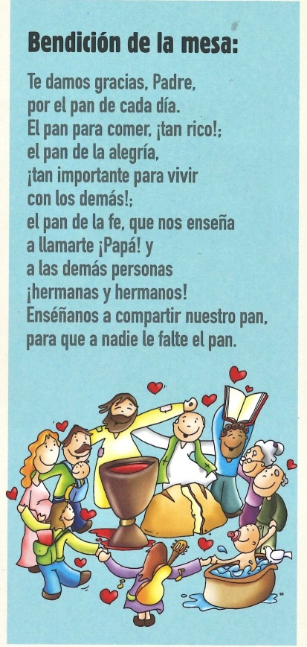Oración pola igualdade da muller (MU).

Señor Deus, que fixeches ao home e a muller

iguais en dignidade, dereitos e deberes,

e fixéchelos diferentes e complementarios,

para que se amasen e formasen a familia

e para que xuntos humanizaran o mundo,

[](http://www.google.es/url?sa=i&rct=j&q=manos+unidas+logo&source=images&cd=&cad=rja&docid=BBgG_C7iwmfvYM&tbnid=tTKCsaJ-ysheNM:&ved=0CAUQjRw&url=http://www.lalevadura.org/cooperacion-internacional/manos-unidas-de-valencia-impulsa-en-argelia-la-ampliacion-de-una-biblioteca-con-la-ayuda-de-parroquias-valencianas/&ei=9PoQUcXaK6qa0QWawoCQBQ&bvm=bv.41867550,d.d2k&psig=AFQjCNGH6jjPr5MhpRBYJZUd7P1gQi2Bug&ust=1360153707773491)facéndolles os teus colaboradores na creación.

Mira o noso mundo dividido e maltreito,

onde a muller aínda é discriminada,

por leis, costumes e actitudes inxustas;

onde millóns son explotadas e marxinadas

polo absurdo delito de ser muller.

Mira o noso mundo e dálle cordura e xustiza,

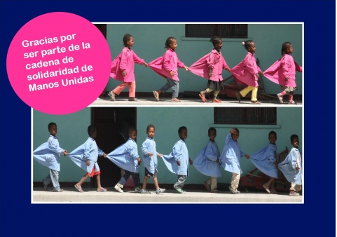para que nunca máis se discrimine á muller;  
e xuntos, mulleres e homes,  
construamos un mundo de igualdade  
no que todos podamos gozar da vida.

Señor, dános forza e valentía  
para rebelarnos contra todas as inxustizas,  
en especial esta que afecta a media humanidade.  
Que axudemos ás mulleres marxinadas,  
mentres imos conseguindo leis xustas,  
que permitan vivir en igualdade  
a todos os homes e mulleres da terra.